华东理工大学研究生《最优化方法》考试卷

专业 ________ 班级 ________ 学号 ________ 姓名 ________ 成绩 ________

2003年12月11日
一、简答题（40分，每小题4分）
1．请写出最优化问题的一般模型形式。
2．试叙述局部最优解和全局最优解的定义。
3．请给出优化算法收敛速度的定义。
4．请给出优化算法的终止准则。
5．给出下降方向的定义和判别方法？
6．简述下降迭代法的基本步骤。
7．何谓共轭方向？你知道由线性无关向量组构造共轭向量组的方法吗？
8．最速下降法是最好的优化算法吗？为什么？
9．何谓可行方向及如何判别？
10．优化问题的最优解与可行下降方向有什么关系？

二、（10分）试用最速下降法（梯度法）求解如下问题，初始点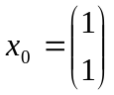，只迭代一次，并判断迭代结果是否为最优解。
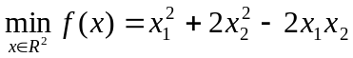

三、（10分）试叙述Powell基本算法步骤或单纯形替换法的步骤，并简述其特点。

四、（10分）试用惩罚函数求解如下的优化问题
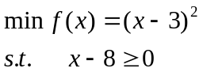

五、（10分）考虑下述线性规划问题
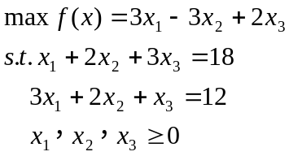
1．求出该问题的所有基本解，并指出哪些是基本可行解；
2．该问题是否有最优解？若有，请求出其最优解。

六、（10分）考虑问题
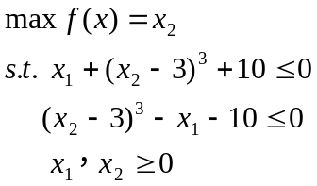
1．写出上述问题的Kuhn—Tucker条件。
2．这个问题的最优解满足Kuhn—Tucker条件吗？为什么？

七、（10分）已知某化工反应与因数和时间之间的依赖关系为
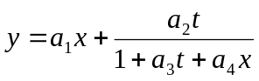
其中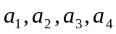是待定参数，为确定这三个参数，实验测得有关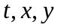的五组数据如下：
t | 1.0 | 2.0 | 3.0 | 4.0 | 5.0
x | 1.0 | 1.0 | 2.0 | 2.0 | 2.5
y | 0.12 | 0.18 | 0.19 | 0.20 | 0.16
1．试用最小二乘法建立确定参数的数学模型；
2．对于列出的非线性最小二乘问题，你知道有哪些优化算法可求解该问题，并请给出求解该问题的修正Gauss-Newton算法的迭代公式。

